Software Document Specification
Aplikasi Rekrutmen Karyawan pada PT. ABC
Version 1.0

Disiapkan oleh Kelompok 2
Saeful Bahri (NIM 181022000007)
Asep Erlan Maulana (NIM 181022000102)
Septi Jeni Ramadhan (NIM 181022000051)
Ade Ripai (NIM 181022000014)

Maret 2019

Program Studi Magister Komputer
STMIK ERESHA

Daftar Isi
1.Pendahuluan 3
1.1.Tujuan 3
1.2.Ruang lingkup 3
1.3.Target Audiens 3
1.4.Definisi, Istilah dan Singkatan 3
1.5.Refrensi 4
1.6.Gambaran Dokumen 4
2.Desain Arsitektur 4
2.1.Komponen Tingkat Tinggi dan Antarmuka 4
a)Komponen 4
2.2.Antar muka Perangkat Keras 4
2.3.Antar muka Perangkat Lunak 5
2.4.Antarmuka Komunikasi 5
3.Fitur Sistem 6
3.1.Fungsi input data 7
3.2.Fungsi Pengelolaan data pelamar 9
3.3.4.3 Fungsi pengelolaan kategori posisi pekerjaan 10
3.4.Fungsi Pengelolaan data menu dan pengguna 11
4.Kebutuhan Non-Fungsional Lainnya 13
4.1.Kebutuhan Kinerja 13
4.2.Kebutuhan Keamanan 13
4.3.Kebutuhan Keamanan Perlindungan 13
4.4.Atribut Kualitas Perangkat Lunak 13
4.5.Aturan Penggunaan 14
5.Kebutuhan Lain 14
6.Appendix A: Daftar Istilah 15

Pendahuluan

Tujuan
Spesifikasi desain perangkat lunak ini dibuat dengan tujuan menguraikan arsitektur perangkat lunak dan desain Aplikasi rekrutmen secara terperinci. Dokumen ini akan memberikan wawasan kepada pengembang dalam memenuhi kebutuhan klien secara efisien dan efektif. Selain itu dokumen memfasilitasi komunikasi dan pemahaman sistem dengan memberikan beberapa pandangan tentang desain sistem.

Ruang lingkup
Dokumen desain Perangkat Lunak ini akan menunjukkan bagaimana desain akan memenuhi persyaratan fungsional dan non-fungsional yang diambil dalam spesifikasi Persyaratan Perangkat Lunak (SRS). Dokumen ini akan memberikan kerangka kerja kepada para programmer dengan menjelaskan komponen dan arsitektur, sub sistem, antarmuka, desain basis data, dan desain algoritma. Ini dicapai melalui penggunaan pola arsitektur, pola desain, diagram urutan, diagram kelas, model relasional dan antarmuka pengguna.

Target Audiens
Dokumen ini ditujukan untuk pengembang selanjutnya dan staf hrd dan staf teknis dari PT. ABC.

Definisi, Istilah dan Singkatan
Istilah | Deskripsi
Design Algoritma | Metode khusus untuk membuat proses matematika dalam pemecahan masalah
Design Arsitektur | Menetapkan struktur keseluruhan sistem perangkat lunak
Database | Kumpulan data terkait yang disimpan
SDS | System Design Spesification
Sequence Diagram | Diagram interaksi yang menunjukkan bagaimana proses berinteraksi satu sama lain dan dalam urutan apa
SRS | System Requirements Specification

Refrensi
Berikut adalah daftar acuan yang digunakan dalam melakukan dokumentasi spesifikasi kebutuhan perangkat lunak ini.

IEEE
https://id.wikipedia.org/wiki/Institute_of_Electrical_and_Electronics_Engineers
https://en.wikipedia.org/wiki/Software_design_description
https://ieeexplore.ieee.org/document/5167255

Software Requirements Specification (SRS) Aplikasi Rekrutmen Karyawan pada PT. ABC

Gambaran Dokumen
Bab selanjutnya dari dokumen ini menggambarkan desain arsitektur dari Aplikasi Rekrutmen Karyawan. Komponen tingkat tinggi dan interaksinya, pola arsitektur yang sesuai, pengaturan fisik komponen, dan keputusan desain yang diterapkan pada keseluruhan sistem.

Bab 3 dan terakhir dari Spesifikasi Desain Sistem ada pada Komponen dan desain terperinci. Termasuk pola desain, diagram urutan, diagram kelas, desain basis data secara terperinci dan desain antarmuka pengguna dengan tangkapan layar antarmuka.

Desain Arsitektur
Kebutuhan antar muka eksternal pada perangkat lunak Sistem Aplikasi Rekrutmen Karyawan pada PT. ABC meliputi kebutuhan antarmuka pengguna, antarmuka perangkat keras, antarmuka perangkat lunak, antarmuka komunikasi.

Komponen Tingkat Tinggi dan Antarmuka

Komponen
Komponen Pelamar

Ini adalah salah satu komponen utama pada aplikasi rekrutmen karyawan. Di sinilah opsi pemilihan subjek pelawar diterapkan.

Komponen HRD

Ini adalah salah satu komponen utama ada aplikasi rekrutmen karyawan. Di sinilah opsi pemilihan subjek lamaran diterapkan. Ini juga termasuk pratinjau hasil, pratinjau Data Lamaran yang masuk dan fungsi untuk memberikan keputusan data lamaran yang diterima.

Otentikasi dan komponen manajemen pengguna

Ini adalah sub sistem utama yang bertanggung jawab atas keamanan sistem login admin dan HRD. Ini mengotentikasi pengguna yang login pada aplikasi ini. User yang bisa login, didaftarkan terlebih dahulu oleh admin.

Komponen Subyek

Ini adalah komponen utama yang mengimplementasikan fungsi-fungsi yang terkait dengan operasi subjek administrator seperti menambahkan subjek baru, mengedit user dan modul dari subjek yang ada dan menghapus subjek dll.
Komponen subjek juga bertanggung jawab untuk menampilkan daftar subjek yang tersedia untuk menu data pelamar.

Antarmuka
Komponen Pelamar

pelamarSelectSubjects: Antarmuka ini akan menyediakan formulir lamaran yang akan diisi oleh pelamar

Komponen HRD

HRDSelectSubjects: Antarmuka ini akan menyediakan data pelamar. Ini memungkinkan HRD untuk memilih data pelamar yang akan dipilih, karenanya merupakan antarmuka yang sibuk. Antarmuka ini adalah jembatan antara komponen pelamar dan komponen HRD.

Otentikasi dan komponen manajemen pengguna

authenticateUser: Ini adalah antarmuka yang memungkinkan pengguna untuk masuk ke sistem. Ini akan memandu pengguna ke beranda yang relevan.

Komponen Subyek

newSubject: Antarmuka ini adalah tempat administrator menambahkan User dan modul baru ke halaman HRD. Komponen Subjek dan Pelamar terhubung.

editSubject: Dalam antarmuka ini administrator mengedit subjek yang ada. Komponen Subjek dan siswa terhubung.

Gaya / Pola Arsitektur

Gaya Arsitektur MVC

Antarmuka Komunikasi
Jaringan komunikasi dalam aplikasi ini menggunakan jaringan internet untuk dapat saling berkomunikasi. Protokol yang digunakan untuk aplikasi ini adalah HTTP (Hyper Text Transfer Protocol). Berikut merupakan gambaran antarmuka komunikasi yang digunakan :

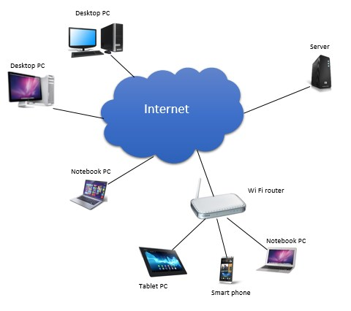

Gambar-1: Antarmuka komunikasi

Komponen dan desain rinci

Class Diagram

Sequence Diagram

Sequence Diagram
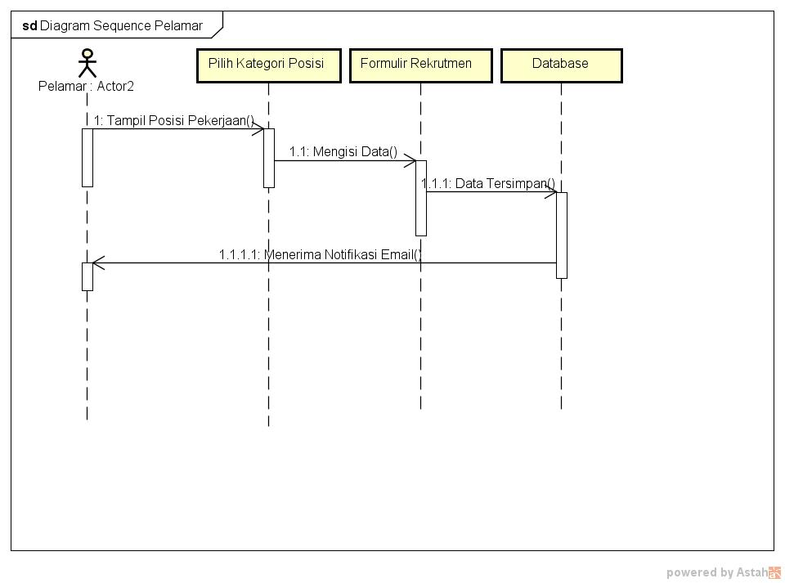
Gambar-2: Sequence Diagram fungsi Memilih Posisi dan Input formulir rekrutmen

Sequence Diagram
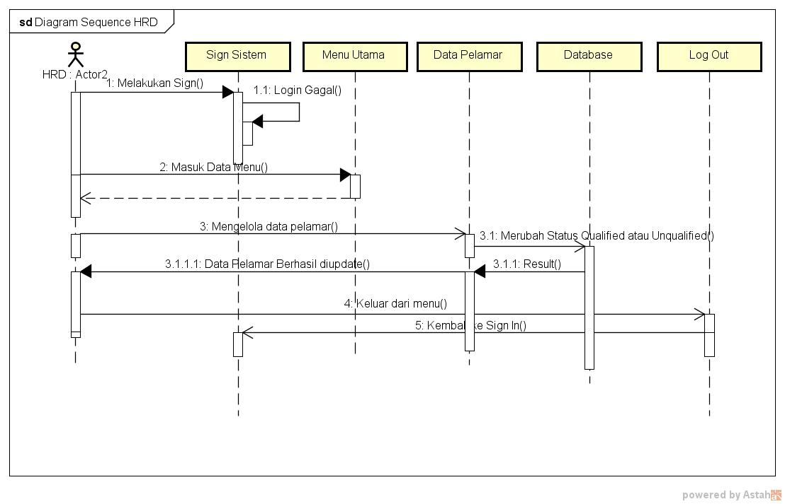
Gambar-3: Sequence Diagram fungsi pengelolaan data pelamar

Sequence Diagram
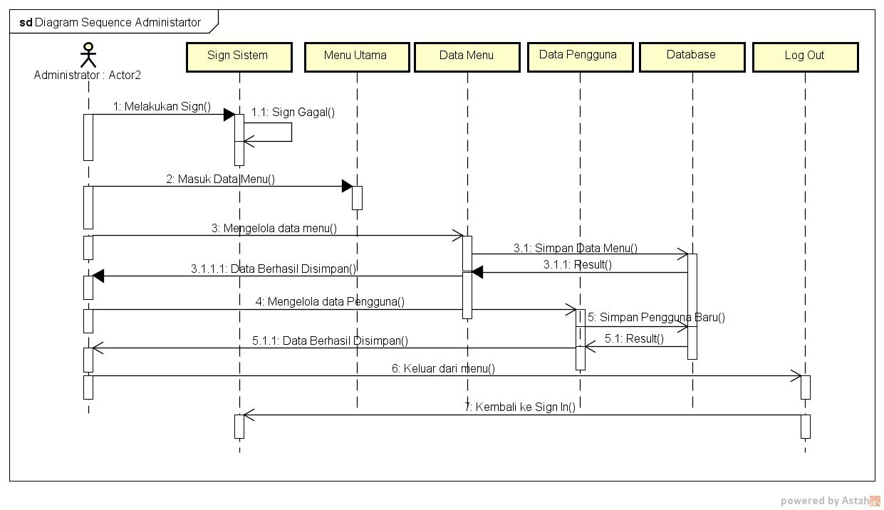
Gambar-4: Sequence Diagram fungsi pengelolaan data menu dan pengguna

Design Algoritma

Desain Database

Model Relasi

Skema Database

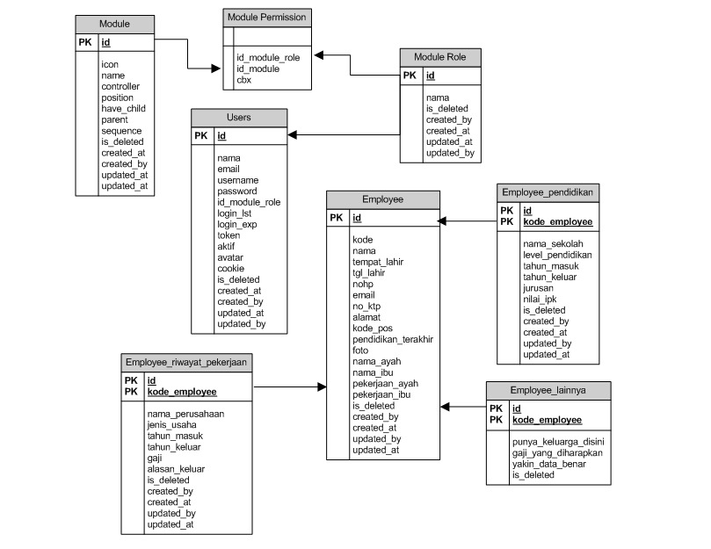

Gambar-5: Skema database Aplikasi Rekrutmen Karyawan

Perancangan antarmuka pengguna
Halaman Depan

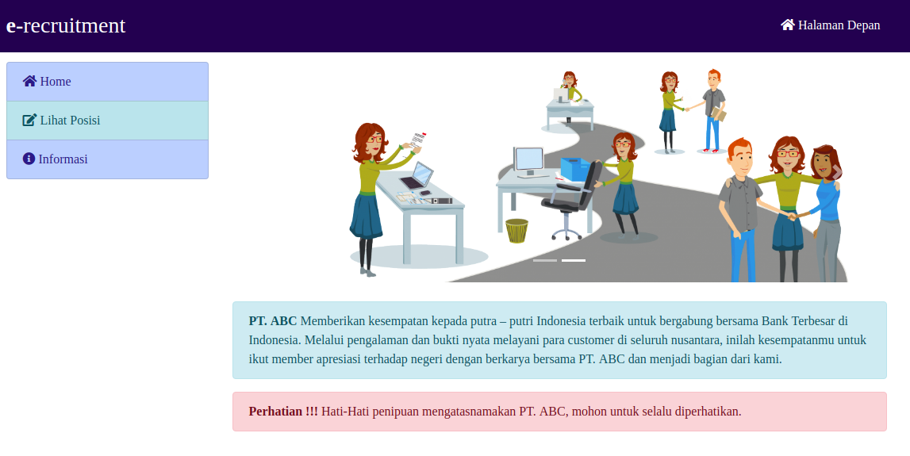
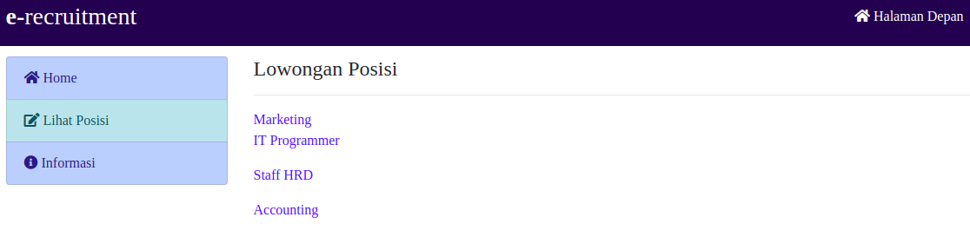

Halaman akses Posisi Untuk pelamar

Halaman Akses Formulir untuk Pelamar

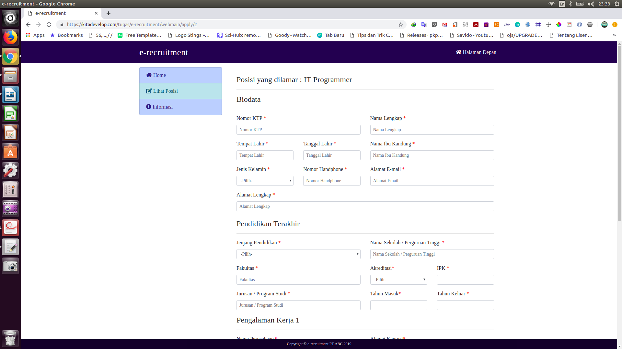

Antarmuka pengguna untuk setiap Use Case

--- SELESAI ---

